Протокол работы жюри по итогам школьного этапа Всероссийской олимпиады школьников
по праву

Число участников: 8 ..
Место проведения МБОУ "Городковическая СШ" .
Дата и время проведения: 18.10.2022 г. 09:00-12:00

Присутствовали:
Председатель жюри: Корнеева Н.А.
Члены жюри: Красавина Е.А., Морковин А.Е., Погонина И.К., Василенко Е.М.
Повестка дня:
- Утверждение результатов участников школьного этапа.
- Утверждение списка победителей и призеров школьного этапа.
Слушали: Красавину Е.А., Морковина А.Е., Погонину И.К. о результатах участников школьного этапа олимпиады.
Постановили:
- Утвердить рейтинг участников школьного этапа олимпиады.
- Утвердить список победителей и призеров школьного этапа олимпиады
- Результаты школьного этапа Всероссийской олимпиады школьников по праву

№  п/п | ФИО  участника | Класс | Общее количество баллов  (мах.кол-во баллов//%) | Статус  участника  олимпиады | Ф.И.О. учителя
1 | Веревкина С.Д. | 8 | 53 из 70/75% | победитель | Красавина Е.А.
2 | Медкова Т.Н. | 8 | 45 из 70/64% | призер | Красавина Е.А.
3 | Калошин И.А. | 8 | 25 из 70/36% | участник | Красавина Е.А.
4 | Калошина О.А. | 10 | 45 из 80/56% | победитель | Красавина Е.А.
5 | Голикова В.Д | 11 | 69 из 80/86% | победитель | Красавина Е.А.
6 | Парфинович Н.Э. | 11 | 56 из 80/70% | призер | Красавина Е.А.
7 | Беспалова А.В. | 11 | 53 из 80/66% | участник | Красавина Е.А.
8 | Каземиров П.А. | 11 | 44 из 80/55% | участник | Красавина Е.А.

Особые замечания жюри по итогам олимпиады: нет .
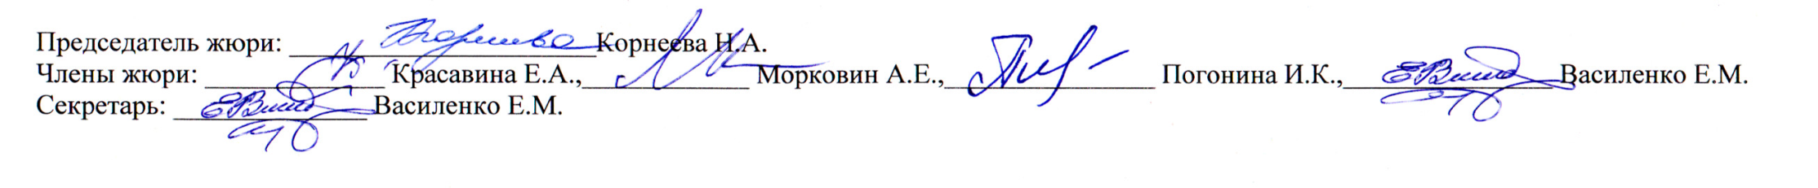
Председатель жюри: ______________________Корнеева Н.А.
Члены жюри: _____________ Красавина Е.А.,____________ Морковин А.Е.,_______________ Погонина И.К.,_______________ Василенко Е.М.
Секретарь: ______________ Василенко Е.М.

- Список победителей и призеров школьного этапа Всероссийской олимпиады школьников по праву

№  п/п | ФИО  участника | Класс | Общее количество баллов  (мах.кол. баллов//%) | Тип диплома | Ф.И.О. учителя
1 | Веревкина С.Д. | 8 | 53 из 70/75% | победитель | Красавина Е.А.
2 | Медкова Т.Н. | 8 | 45 из 70/64% | призер | Красавина Е.А.
3 | Калошина О.А. | 10 | 48 из 80/56% | победитель | Красавина Е.А.
4 | Голикова В.Д. | 11 | 69 из 80/86% | победитель | Красавина Е.А.
5 | Парфинович Н.Э. | 11 | 56 из 80/70% | призер | Красавина Е.А.

Председатель жюри: ______________________Корнеева Н.А.
Члены жюри: _____________ Красавина Е.А.,____________ Морковин А.Е.,_______________ Погонина И.К.,_______________ Василенко Е.М.
Секретарь: ______________ Василенко Е.М.

